# Редактор таблиц

В качестве тестового задания мы предлагаем вам реализовать несложный редактор таблиц основываясь на вот этом очень простом прототипе:

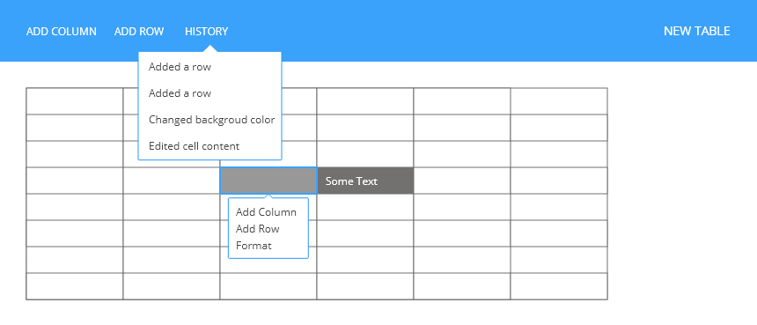

## Функциональные требования

Редактор должен поддерживать следующий минимальный набор функций:

* Добавление строк и столбцов;
* Удаление строк и столбцов;
* Редактирование содержимого ячеек;
* Форматирование ячеек (цвет фона/текста).

Следующие функции будут плюсом:

* Анимация вставки/удаления;
* История действий с возможностью возврата к любому из состояний.

Плюсом также будут unit-тесты на добавление/удаление строк и столбцов.

Поддерживаемые браузеры: IE 10+, Edge 12+, Chrome 50+, Firefox 50+

## Технологии

В качестве фреймворка идеальным было бы использование React в сочетании с Redux. Однако, вы можете воспользоваться и другим, например Vue или Angular. Использование Sass или Less обязательно!

Система сборки значения не имеет, как и транспайлер. Мы, например, используем Webpack + TypeScript + Babel.

Для выполнения одного из дополнительных заданий вам может понадобиться вот этот замечательный пакет: [*immutability-helper*](https://www.npmjs.com/package/immutability-helper)

## Примечания

Следовать предложенному прототипу один в один необязательно. Более того, творческий подход приветствуется ;) Добавьте иконки, «поиграйтесь со шрифтами», цветами и т.п. Если у вас есть вопросы – задавайте.

Постарайтесь свести к минимуму использование сторонних библиотек компонентов, а также таких библиотек как lodash.

## Результат и оценивание

В результате выполнения у вас должен получиться репозиторий (GitHub, Bitbucket, etc.) с проектом, который можно легко клонировать и запустить, следуя инструкции в readme.md Также в readme можно указать любую сопроводительную информацию, которую считаете нужной.

В первую очередь мы будем обращать внимание на следующее:

* Качество организации проекта, разметки, стилей и, конечно же, JS кода;
* Объем реализованного функционала;
* Внешний вид приложения в целом.

*(!) Если вы использовали какой-либо бойлерплейт, то удалите оттуда всё лишнее, прежде чем отправлять его нам.*

# Удачи!